
2026年（第 19 届）
中 国 大 学 生 计 算 机 设 计 大 赛

数媒游戏与交互设计创作文档

作品编号： 作品名称： 二字棋：再创新天

填写日期： 2026 年 4 月 15日

1

摘要
《二字棋》是一款深度融合中国古典建筑智慧与现代策略博弈的原创剧情驱动独立游戏，其核心玩法、关卡设计与视觉体系均由团队自主原创打造。游戏以“守御 (框) 与攻伐 (棋) ”为核心非对称博弈机制，创新性地将榫卯结构、客家土楼、都江堰水利、故宫中轴线等经典古 代建筑原理，转化为具象化的攻守博弈规则，让建筑文化与策略玩法深度绑定。游戏包含三章 主线共三十关沉浸式剧情，依托天气、地气数值系统衍生出三种哲学结局， 完整构建了兼具故事性与思想性的游戏世界观，同时配套灵境、冥想两种训练模式，满足玩家练习与进阶需求。技术层面，游戏基于 Python 3 开发，依托 Pygame 实现图形渲染与交互控制，结合 OpenCV 完成视频资源处理，自主编写 3D 数学库实现最终关立方体棋盘的纯数学渲染，搭载帧动画系统与视频背景，全程无重型第三方引擎依赖，实现了轻量级与高性能的平衡。游戏立足文化 传承与娱乐体验的融合，针对市面棋类游戏人机智能不足、教学引导薄弱、创新度欠缺等痛 点完成优化设计，兼顾易上手与高深度的博弈体验。《二字棋》以游戏为载体， 传递“攻守兼 备”“攻防相生”的东方智慧与“莫向外求，但从心觅”的心学思想，在休闲娱乐中增强玩家 的中华文化认同感与自豪感，为文化类独立游戏的开发提供了可参考的实践范式。
关键词：益智；Python；中国古代建筑

目录

1 引言 3
1.1 作品简介 3
1.2 创作立意 5
1.3 作品特色 7
2 创作说明 8
2.1 创作重难点 8
2.2 使用的技术方法 10
2.2.1 开发环境与核心框架 10
2.2.2 核心模块设计 10
2.2.3 关键技术实现细节 11
2.3 开发流程与测试 11
2.4 未来展望 12
3 结论 12

1 引言

1.1 作品简介
《二字棋》是一款单机策略 + 剧情向独立游戏，基于 Python 语言，结合 Pygame、OpenCV框架开发而成。游戏以守御与攻伐为核心， 玩家在每局中扮演攻方或守御方，通过落“框”和“棋”进行对抗。核心规则流程如下：
1. 游戏开局玩家自行选择本局身份 (守御方/攻伐方)
2. 守御方首先在棋盘中落框，框被称为“守势”，其外形为一个 2×2 大小的方框
3. 攻伐方随后在“守势”内部连续落棋两次，棋被称为“攻势”
4. 守御方继续落框，并且此时及之后的落框至少要有一边与已有的框结合
5. 循环上述对抗流程共五轮
6. 第五轮结束之前，攻伐方形成五星连珠则攻伐方胜，否则守御方胜
游戏共分为三章剧情：
（1）第一章《生死江湖》：描述了师父授道、主角下山、遇渔夫、闯山贼的剧情故事，第十关为特殊玩法，玩家需要在特定规则下搭建木桥渡过江河。在内容方面， 本章融入了圆形土楼、榫卯结构等建筑工艺， 影射了“攻守”之道的蕴意，并且以伏龟楼这一经典建筑侧面体现了乱世中的哲理。在美术方面， 本章背景是一片居于山水之间的水墨画卷，并且以长城、飞云楼为原型，自主利用 AI 制作了框与棋的贴图, 该章特色主题如下图 1 所示：
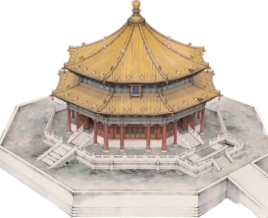
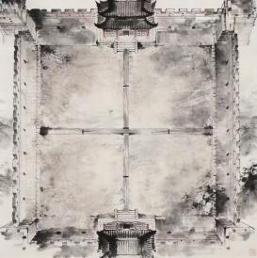
图 1: 第一章主题
（2）第二章《街巷阡陌》：描述了协助行商、街巷窜逃、躲入佛殿的剧情故事，第二十关为特殊玩法，玩家需要在特定规则下突破叛军的重重封锁闯入皇城内。在内容方面， 本章将拱桥的特殊结构和“攻伐”的玩法结合，在建筑的哲理中提高玩家对《二字棋》玩法的理解， 除此之外，独乐寺、都江堰等著名建筑也被抽象为一种哲学思想，在人物对话中得到体现。在美术方面，本章背景是黑云压城的普通民居群，以古代四合院、晋商大院为原型， 制作了一系列框与棋的贴图，该章特色主题如下图 2 所示：

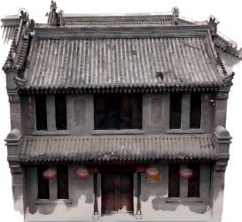
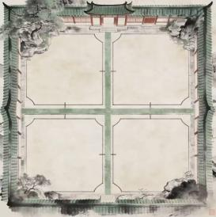
图 2: 第二章主题

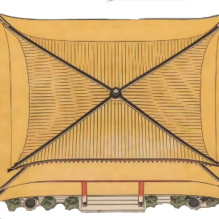
（3）第三章《飘摇皇庭》：描述了天子和叛军的背后的故事，在本章中，主角一路过关斩将，最后通过下山以来的感悟，对最后的剧情走向进行插手，分别引向三种不同的大结局，第三十关为特殊玩法，玩家需要在立体 3D 规则下，获胜并取得“补天石”的力量。在内容方面，本章融入了中轴线的理论，并以主角之口将“攻伐”“守御”在哲学层面进行了升华。在美术方面，本章背景是皇家禁军与叛军厮杀的皇城，在最终一关则是天子和叛军首领在大殿的对峙，本章以紫禁城、皇家宫殿为原型制作了框与棋的贴图，该章特色主题如下图 3 所示：
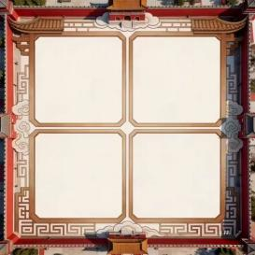
图 3: 第三章主题

除故事模式外，《二字棋》还提供“灵境”(自由对战练习) 和“冥想”(自己既攻既守) 两种训练模式，统一组建在“家乡”环境中。
玩家在闯关过程中，将获得“元宝”、“天气”和“地气”的正向激励，其中元宝可以用于在“家乡”中购买框与棋的新皮肤。累计“天气”与“地气”值则决定三种哲学结局：辅佐皇帝收复北地、辅佐叛军推翻昏君、或主角“再造新天”建立民主议会。
整个游戏时长约 3-5 小时，包含开场动画、角色立绘、视频结局、过渡特效、交易商城以及完整存档系统。

1.2 创作立意
本作品的创作立意源于作者高中时期的创意构想。作者在高中时期利用空闲时间创作了一系列的独特游戏玩法，《二字棋》的雏形便在那个少年时期诞生。
本届赛事主题是“中国古代建筑成就”，中国是文明古国，并且以农耕文明为根基传承发 展，一砖一瓦之中蕴含着古代先贤无穷的智慧。可以发现， 古代中国建筑蕴含着深刻的“守”与“攻”辩证哲学：守御并非一味阻挡，而是构建稳固框架；攻伐并非蛮力，而是寻找突破口 并形成合力。在对该主题的解读下，我们对游戏玩法进行了符合主题的二次创新。
除此之外，本团队在游戏创作前进行了充分的市场调研，针对主流游戏平台 (TapTap 、 Steam 等) 上的棋盘类游戏，我们深入探索其创新特色和玩家反馈，发现目前市场上“创新性”的棋类游戏有三个主要痛点：
（1）人机水平太低：有一部分低分评价表示，这类创新性棋类游戏的人机智能太低，过于简单以至于玩家无法提起游玩的兴致。针对该痛点， 我组优化了游戏 AI 的决策逻辑与智能水平，并且将游戏难度设置为随剧情推进而逐渐提升。根据体验玩家的反馈，在对该游戏玩法的理解还不够深刻时，基本上很难战胜后期的人机，这说明了我们的游戏具有一定的挑战性，可以支持大多数玩家的游戏体验。
（2）教学关卡浅显：由于玩法是创新的，很多玩家并没有相关的初始技能，根据市场反馈，很多创新性棋类游戏的教学关卡不足以使玩家入门，玩家无法快速掌握玩法。针对该痛点， 我组在三个方面加强了引导：一是教学关卡的引导，在第一关由“师父”这一角色逐步教导“主角”如何掌握“攻伐”的技巧，并在人物对话中渲染了中华古代建筑文化的氛围；二是在大地图界面加入了箭头指示，便于玩家清楚下一步该如何进行；三是在剧情中插入对游戏玩法的进阶理解，使玩家能够按照中华古代建筑 → 文化寓意 → 玩法进阶理解的脉络提高游戏水平。
（3）创新力度不够：这个问题是市面上所谓“创新”玩法的普遍问题，很多游戏的视野仍然停留在“棋子”VS“棋子”的角度，并没有足够的新颖度。针对该痛点，《二字棋》跳出了对称博弈的框架，而是独创了非对称式的博弈，此类非对称式的设计更加提高了游戏的竞争性，能够更加激起玩家的胜负欲。此外， 本作设计“攻伐”方一次性可以落两颗棋子，这也是市面上难得一见的创新。值得注意的是，《二字棋》本身的难度其实并不小， 决定胜负的一步往往可以和第一步遥相呼应，在一局两分钟左右的高强度对抗中快速激起玩家的胜利快感，能够有效引导玩家进入“心流”状态。
在我们的调研中，一些玩家评论具有相当的代表性，如下图 4 所示：

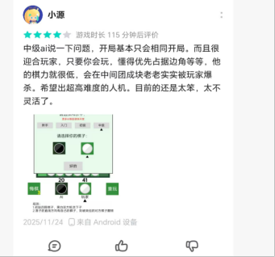
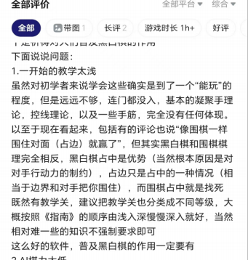

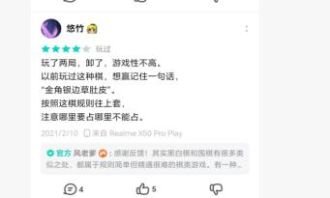
图 4: 同类游戏市场调研

根据对主题的解读和市场上同类游戏的玩家反馈，我组确定玩法初稿如下图 5 所示：

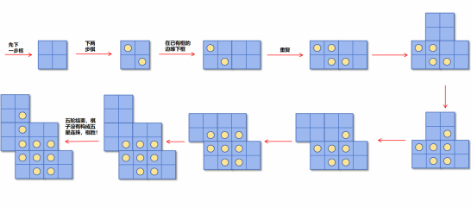
图 5: 项目初稿

本作创作初衷是希望通过游戏让当代玩家，在娱乐中重温“攻防合一”“以人为本”的东方智慧。《二字棋》中的“二字”既指“守御”与“攻伐”两个核心，也呼应“攻伐”方每一步都可以下两颗棋子。

1.3 作品特色
《二字棋》具有以下鲜明特色：
（1）文化融合创新：在进行游戏创作前，我组充分收集了中国古代建筑的成就和深厚内涵，将中国古代建筑原理间接转化为游戏规则，例如：榫卯对应框的“相连”要求，都江堰堵不如疏的道理暗示框要将攻势引向其无法顾及之处。为了进一步推动玩家对中国古代建筑文化的兴趣，《二字棋》在商铺界面引入了各类建筑的介绍，如下图 6 所示：
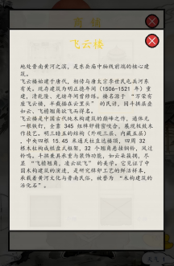
图 6: 中国古代建筑文化

2 创作说明 8

（2）高度创新的玩法：“攻伐”和“守御”的较量以非对称形式拔高了游戏的创新性，本作以完全创新的视野跳出了普通棋类游戏的框架，部分特殊关卡的独特玩法更是在游戏核心玩法的基础上引入了更加多元化的创新。
（3）多结局哲学性：三种结局对应不同人生选择。玩家在剧情推进过程中的每一步选择都将计入“天气/地气系统”，在最后的大结局中由玩家在之前的剧情中每一步本心的选择决定最终走向，充分贴合“莫向外求，但从心觅”的心学思想。
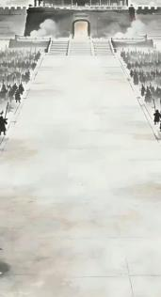
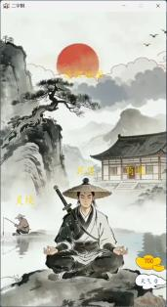
（4）高品质文化视听呈现：我组充分利用 AI 资源，以中华古代建筑成就为原型，制作了游戏背景、16 帧棋子/框动画、结局视频等素材， 玩家一共可以购买五种框和五种棋，每种框与棋都有真实的中华古代建筑相对应，具有很高的美术性和文化底蕴，下图展现了部分富有游戏特色的场景：
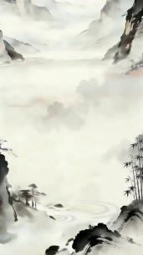
图 7: 特色场景

（5）易上手难精通：本作的基础规则十分简单，但是随着 AI 智能会随着关卡的推进逐步增强，玩家需要在一步步挑战中培养“走一步看五步”的思维，跟着“AI 老师”学下棋是很多玩家进阶的重要渠道。

2 创作说明

2.1 创作重难点
本游戏开发面临以下核心难点：
（1）玩法创新的同时带来了平衡难题：传统五子棋规则简单，但当改造为“框 + 棋”双层机制后，此类非对称博弈十分考验我组的平衡设计。在最初的设计中， 我组发现因为“守御”的机制更加简单，于是玩家初步接触该游戏时往往以“守御”取胜，但当游戏理解进一步深 入，“守御”的机动性太小的短板被加以利用，在后期出现了大量的“攻伐”获胜的情况。针 对该情况，我组拓展了“守御”的落子空间，让“守御”方的决策复杂性增加，同时拔高了其 操作上限。就目前的体验玩家反馈而言，“守御”与“攻伐”的胜率近似相等。
（2）玩法与剧情难以向主题贴合：本届比赛的主题是“中国古代建筑成就”，在游戏设计

中，要将玩法与剧情向该主题贴合，十分考验我组的设计和表达功底。我组在此期间查阅了大量古代建筑的资料，深刻挖掘其背后的蕴意，最后我组着眼于中华古代优秀建筑的深厚文化底蕴，将其挖掘为“攻与守”的辩证哲学思想：建筑本身是供人使用的，其“家”的属性天然赋予其“守御”的内涵，而佛塔、皇宫等功能性建筑则代表了文化、权力的向外输出， 随着中华文明的发展，建筑所承载的“攻伐”文化内涵也得到充分体现。
（3）最终关的 3D 立方体棋盘的渲染难点：游戏最终关的 3D 立方体棋盘是核心技术攻坚点，因整体技术框架基于 Python 搭建，无第三方 3D 引擎支撑，需通过纯数学实现六面立方体的全流程 3D 渲染与博弈判定，核心要解决立体空间可视化与立体五连珠胜负判定的融合问题，需完成实时透视投影、面剔除、旋转矩阵变换、立体落子到二维判定的降维等一系列操作，技术实现难度远高于常规 2D 棋盘。针对该问题， 我组建立精准的坐标映射规则，将立体棋盘上的落子位置转换为二维平面坐标，把立体维度的五连珠判定完全降维为二维检测，从根本上解决立体博弈的胜负判定难题。最终设计的 3D 棋盘如下图 8 所示：
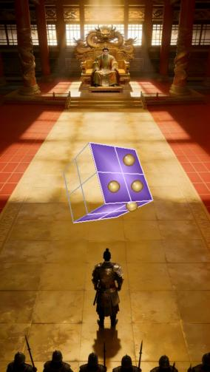
图 8: 3D 棋盘

（4）AI 智能与挑战性难点：《二字棋》独创的非对称博弈机制， 使得 AI 的智能设计与游戏整体平衡性把控成为相辅相成的核心难点，特别是因为该游戏的玩家数据过少，无法通过数据喂养提高 AI 智能。我组根据对游戏玩法的深刻理解， 在关卡推进中逐步为 AI 提供新的“策略”，用结构性限制模型取代需要大量数据优化的经验模型。

2.2 使用的技术方法

2.2.1 开发环境与核心框架
本游戏采用轻量化开发方案，基于 Python 生态构建完整功能体系，选用高效的图形与视觉处理框架，同时自主实现核心数学运算与资源管理模块，在无第三方引擎依赖的前提下，完成了 2D 交互、3D 渲染、动态资源加载等全功能开发，具体技术架构如表 1 所示。

表 1: 游戏核心技术架构说明
序号 | 技术模块 | 详细说明
1 | 语言与引擎 | 采用 Python 3 作为主力开发语言，使用 Pygame 框架实现图形渲染、音频播放、用户事件交互；集成 OpenCV库完成视频帧读取与格式转换，支撑动态视觉资源播放。
2 | 数学库 | 自主手写 3D 数学库，实现向量运算、矩阵乘法、轴向旋转等核心功能，全程无外部 3D 引擎依赖。
3 | 资源管理 | 封装 resource__path 函数兼容开发与打包双路径；通过VideoLoop 类实现视频循环控制；使用 AssetLoader 类统一加载图片、音频、视频资源，提升资源调用效率。

2.2.2 核心模块设计
游戏采用高内聚、低耦合的模块化架构设计，将核心功能拆分为棋盘管理、动画、存档、 AI、剧情、 3D 渲染、家乡整合七大独立模块。各模块分工明确、协同运行， 保障了游戏逻辑清晰、扩展性强且易于维护，具体核心模块设计如表 2 所示。

表 2: 游戏核心模块设计详情
序号 | 核心模块 | 详细设计说明
1 | 棋盘抽象 | 2D 棋盘通过 BoardConfig 类统一管理行列数、坐标偏移等参数；3D 立方体关卡采用 cube__board 字典存储三维坐标，结合生成树展开算法实现立体棋盘降维解析。
2 | 动画系统 | 采用时间驱动机制实现盒子、棋子的帧动画播放；特殊关卡集成淡入过渡效果，提升视觉体验。
3 | 存档系统 | 基于 JSON 序列化实现游戏进度、天气计数、棋子计数等数据持久化存储。
4 | AI 系统 | 普通 AI 在符合规则的条件下随机行动，智能 AI 则结合中心优先、距离权重、五连珠检测等限制实现智能决策。
5 | 剧情系统 | 通过字典结构存储全章节剧情文本；支持胜利剧情生成，根据天气、地气等游戏变量实时生成专属剧情内容。
6 | 3D 渲染 | 构建完整的自研 3D 渲染流程，通过视角旋转、面数据计算等步骤，实现纯数学驱动的 3D 棋盘渲染。
7 | 家乡整合 | 将冥想、灵境和商铺统一聚合在家乡环境，使游戏逻辑更加集中高效，并有利于玩家行动。

2.2.3 关键技术实现细节
游戏核心功能的落地依赖多项定制化技术实现，涵盖动态资源同步、3D 棋盘逻辑判定、视觉特效、性能优化及用户交互五大维度，通过自研算法与精细化编码保障了游戏的流畅性、完整性与体验感，具体关键技术实现细节如表 3 所示。
表 3: 游戏关键技术实现细节
序号 | 技术要点 | 实现细节
1 | 图形渲染与资源加载 | 基于 Pygame 引擎搭建核心渲染框架，采用异步预加载机制处理图片、音频、视频资源； 通过分层 Surface 实现场景、UI、特效的独立渲染， 优化透明通道绘制效率，避
2 | 物理碰撞与交互检测 | 免画面卡顿。  封装矩形包围盒与像素级双重碰撞检测算法，精准识别角色、道具、场景边界的碰撞关系； 通过事件队列监听鼠
3 | 关卡系统与数据持久化 | 标/键盘输入，实时响应点击、拖拽、按键等玩家操作。采用 JSON 文件存储关卡配置、玩家进度、游戏参数；设计状态机管理关卡加载、运行、结算流程，支持自动保存游戏进度，实现断点续玩与关卡解锁功能。
4 | 动画特效与视觉优化 | 基于帧动画和正弦插值实现角色运动、UI 过渡、技能特效；结合粒子系统绘制动态光影效果，通过帧率自适应调节，平衡视觉效果与设备性能消耗。
5 | 游戏逻辑与 AI 行为控制 | 搭建游戏主循环，分离输入处理、逻辑更新、画面渲染三大模块；为 AI 智能设计基础行为树，实现智能下棋逻辑。

2.3 开发流程与测试
本作品采用迭代式开发模式，结合独立游戏开发的轻量化特点，将完整开发流程划分为四个循序渐进的核心阶段，各阶段目标明确、衔接紧密， 同时配套全流程测试工作，保障游戏功能完整性与运行稳定性。整体开发周期共计 11 周，各阶段分工与成果如下：
1. 原型阶段 (耗时 2 周)：完成游戏核心玩法搭建，实现基础 2D 棋盘、守势框与攻势棋的核心规则，完成初代 AI 算法开发与基础对战逻辑调试，验证《二字棋》核心玩法的可行性与趣味性。
2. 剧情与资源整合阶段 (耗时 3 周)：完成全章节剧情文本的编写与打磨，将剧情对话系统接入游戏主流程；整合角色立绘、背景插画、动画片段与视频资源，实现视觉资源与剧情、关卡的无缝衔接，构建完整的游戏世界观。
3. 特殊关卡与 3D 实现阶段 (耗时 1 周)：攻克核心技术难点，开发桥梁搭建、六星连珠等特殊关卡机制；完成 3D 立方体棋盘的数学库编写、渲染实现与胜负判定逻辑，实现最终关的立体交互功能。
4. 优化阶段 (耗时 5 周)：开展全场景、全关卡的系统性测试，定位并修复程序 BUG、逻辑漏洞与资源加载异常；针对游戏手感、界面交互、剧情节奏进行体验优化，开发家乡界面进行资源统筹。最终完成游戏打包与环境适配。

3 结论 12

测试工作覆盖游戏全功能模块，具体包括：全部 30 个关卡的完整通关测试、三种结局的触发条件与播放效果验证、训练模式的 AI 对战稳定性测试、跨环境打包后的资源路径正确性与兼容性测试。针对 AI 平衡性，通过多轮真人实测与数据统计，动态调整决策逻辑，确保新手玩家能够顺利通关主线剧情，高阶玩家也能在对战中获得足够的策略挑战，实现了游戏难度与受众广度的平衡。

2.4 未来展望
本次《二字棋》的开发完成了核心玩法、剧情叙事与 3D 视觉的基础框架，基于现有成果，未来可从玩法拓展、技术升级、平台适配等多个维度进行深度扩展， 进一步丰富游戏内容与体验边界：
在玩法层面，可新增更多定制化训练关卡，设计差异化的挑战模式与解谜关卡，强化玩家的策略训练深度；增加联网对战功能，实现玩家间的实时匹配与对局，拓展游戏的社交与竞技属性。
在技术与平台层面，完成移动端适配优化，推出安卓、iOS 版本，让游戏突破 PC 端限制；推出 DLC 扩展包，新增古风建筑、自然山水等全新文化主题关卡，持续扩充游戏内容。
总的来说，《二字棋》具有两个核心特色与优势： 一是棋盘类游戏全新的非对称博弈机制，二是游戏体验与中国古代建筑成就的高度融合。制作组真诚希望在未来，《二字棋》不仅能在比赛上取得较好的成绩，更能真正经受市场的考验，为更多的玩家带来全新的快乐体验。

3 结论
本作品《二字棋》以中国古典文化为内核，将传统哲学智慧与现代独立游戏设计相结合，创新设计了非对称博弈玩法，成功实现了剧情叙事、视觉表现、核心玩法与技术实现的有机统一。游戏不仅构建了完整的世界观与关卡体系， 更通过自研 3D 数学库、动画同步系统、模块化架构等技术方案，验证了 Python+Pygame 轻量级引擎在独立游戏开发中的可行性与强大表现力。
正所谓《文心雕龙》所言：“文以载道，器以藏礼”，《二字棋》正是以棋为器、以游为媒，将榫卯的契合之妙、土楼的围合之思、中轴线的中正之韵， 尽数转化为“守御与攻伐”的博弈逻辑，让玩家在方寸棋盘的落子之间，体悟古人融巧思于形制、寓哲思于造物的建筑智慧。从都江堰因势利导的疏导之智，到紫禁城经纬分明的规制之理，从客家土楼浑然一体的凝聚之妙，到独乐寺层叠相扣的结构之精，这些镌刻着中华文明印记的古代建筑，不再是尘封于时光的砖石木构，而是化作鲜活的博弈规则与文化符号，在数字棋局的对弈中，与当代玩家完成一场跨越时空的文化对话。
游戏是文化的容器，也是时代的镜子。《二字棋》以轻量级的技术承载厚重的东方智慧，希望能为文化类独立游戏的开发提供参考与借鉴，让更多年轻玩家在休闲对战的过程中，感受中华古代文化的魅力，体悟“攻守兼备、知行合一”的人生智慧，让古老的哲学思想在数字时代焕发新的生机。

